技师考评资料准备
- 职鉴系统完成职业道德初评
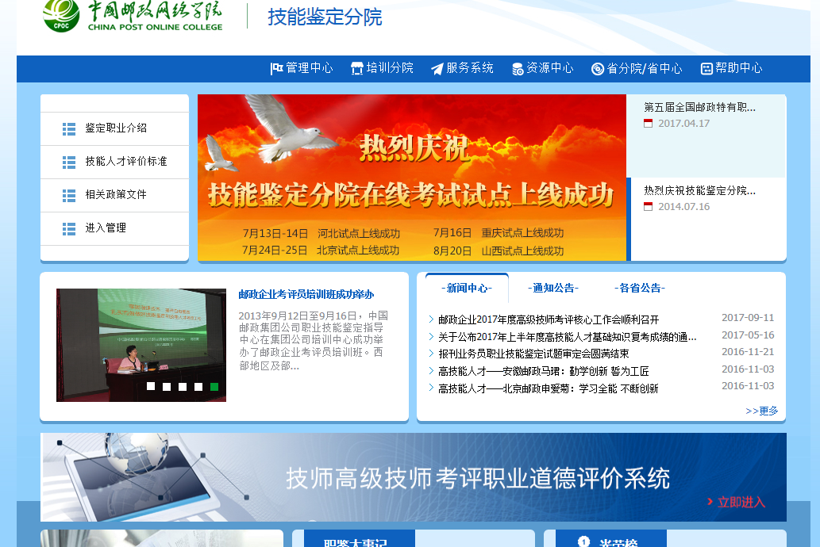
- 地市级企业对工作业绩评定、职业道德评价均合格（60分为合格）的人员，汇总填制初评表（见附件3），连同相关证明材料报技师或高级技师考评工作委员会进行综合评审。
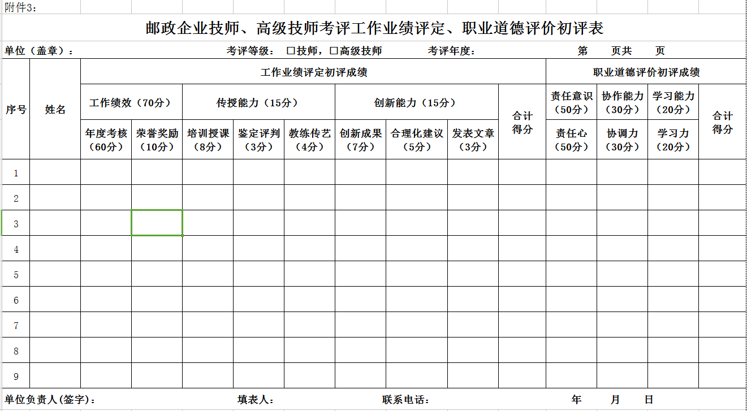
注意：工作业绩是60分合格。其中年度考核近3年平均成绩，提供人力系统截图并打印盖公章，荣誉奖励提供复印件并盖公章，传授能力部分各单位提供纸质证明并盖章。
参见：《人部函〔2016〕76号）关于印发邮政企业技师、高级技师考评优化方案的通知》及附件2.邮政企业技师、高级技师考评工作业绩评定、职业道德评价指标体系及附件3：邮政企业技师、高级技师考评工作业绩评定、职业道德评价初评表
3.“邮政企业技师考评申报审批表”（人部函[2010]88号文件附件1）一式三份，申报审批表上须贴好免冠正面二寸近照；加盖公章
4.技术业务总结（正文不少于2000字）一篇，一式三份；加盖公章
5.本人职业资格证书、身份证、各种获奖证书、工作业绩成果、工作年限证明等其它有关证明材料（含）复印件一式三份。加盖公章

